*МИНИСТЕРСТВО ОБРАЗОВАНИЯ И НАУКИ РОССИЙСКОЙ ФЕДЕРАЦИИ*

*Федеральное государственное бюджетное образовательное учреждение*

*Высшего образования*

*«МОСКОВСКИЙ АВИАЦИОННЫЙ ИНСТИТУТ*

*(НАЦИОНАЛЬНЫЙ ИССЛЕДОВАТЕЛЬСКИЙ УНИВЕРСИТЕТ)»*

*Институт №8 «Компьютерные науки и прикладная информатика»*

*Кафедра 806 «Вычислительная математика и программирование»*

***Проект***

*По дисциплине «****Введение в авиационную и ракетно-космическую технику****» 1 семестра*

*Ширшов Даниил Константинович, ПМИ, М8О-108Б-23  
Черников Алексей Всеволодович, ПМИ, М8О-115Б-23  
Григораш Максим Игоревич, ФИИТ, М8О-114Б-23  
Букреев Арсений Андреевич, ПМИ, М8О-103Б-23*

*Москва, 2023*

*Название проекта: «****Мамонт»*** *название команды: «****С.К.А.М»***

**Введение** Цель миссии:

Моделирование миссии по посадке спускаемого зонда на поверхность Венеры (Евы).

Задачи миссии**:**

1. Изучить доступную информацию о совершении межпланетных перелётов.
2. Составить общий план полёта аппарата «Мамонт» в среде KSP.
3. Составить математическую модель полёта, рассматривающую зависимость скорости от физических величин и явлений, , конкретизировать план полёта.
4. Вычислить необходимые величины аналитическим методом, либо осуществить их расчёт численным методом в среде программирования Python.
5. Построить предсказательный график изменения скорости аппарата при совершении полёта в симуляции KSP, визуализировать его с помощью среды программирования Python.
6. Написать программу для осуществления автоматического пилотирования в симуляции KSP с помощью среды программирования Python.
7. Осуществить симуляцию полёта аппарата «Мамонт» в KSP с помощью автопилота, осуществить забор логов полёта.
8. Построить график изменения скорости аппарата при совершении полёта в симуляции KSP на основе собранных логов, визуализировать его с помощью среды программирования Python.
9. Проанализировать при наличии причины различия предсказательного и основанного на логах полёта графиков.
10. Составить отчёт по проделанной работе.

Состав команды и роли:

1. Ширшов Д.К. (группа ПМИ, М8О-108Б-23) — составление физической выкладки и математической модели полёта, участие в разработке плана полёта, анализ результатов полёта.
2. Черников А.В. (группа ПМИ, М8О-115Б-23) — вычисление величин для построения математической модели численным методом, построение предсказательного и основанного на логах графиках изменения скорости аппарата.
3. Григораш М.И. (группа ФИИТ, М8О-114Б-23) — создание космического аппарата «Мамонт» в среде KSP, участие в разработке плана его полёта, написание автопилота для осуществления полёта, снимание логов.
4. Букреев А.А. (группа ПМИ, М8О-103Б-23) — руководство командой, составление цели и задач миссии, участие в составлении плана полёта, анализ результатов полёта, составление отчёта, презентации, создание видео-ролика для раздела «медиа».

**Глава 1: Описание миссии**

Миссия «Мамонт» нацелена на построение графика изменения скорости летательного аппарата, стартующего на Земле (Кербине) и совершающего посадку на поверхность Венеры (Евы). Полученный график будет сравнён с графиком изменения скорости аппарата при симуляционном запуске в симуляторе KSP. Различия между графиками, при наличии, будут проанализированы на предмет возможной ошибки в вычислениях.  
 Полученные в результате анализа данные, теоретически, могли бы быть использованы для минимизации ошибок при проведении дальнейших полётных миссий.  
 В дальнейшем будем для удобства использовать терминологию и характеристики, присущие звёздной системе, представленной в симуляторе Kerbal Space Program, так как они отличаются от таковых в Солнечной системе. Соответственно, Земля — это Кербин, а Венера — это Ева.

**Глава 2: Общий план полёта**

В ходе полёта аппарат «Мамонт» будет испытывать на себе ряд различных физических воздействий. Их природа достаточно различна, чтобы разделить весь путь аппарата на несколько составных частей, в каждой из которых изменение скорости будет вычисляться несколько различными методами.  
 Таким образом, общий план полёта аппарата «Мамонт» состоит из следующих этапов:

1. Взлёт с поверхности Кербина и выход на его орбиту;
2. Переход на Гомановскую траекторию для достижения сферы действия тяготения Евы и движение по ней;
3. Торможение в сфере действия тяготения Евы по средствам применения Гомановской траектории;
4. Посадка на поверхность Евы.

Теперь, когда общий план полёта составлен, имеет смысл переходить к составлению физической выкладки, с помощью которой нам удастся понять, какие физические величины будут воздействовать на аппарат во время его полёта.

**Глава 3: Математическая модель**

1. Взлёт с поверхности Кербина и выход на его орбиту.

Для выхода на орбиту Кербина аппарату «Мамонт» необходимо развить первую космическую скорость $v_{1}$. Для Кербина её возможно вычислить по следующей формуле:

$$\left|v_{1}\right|=\sqrt{G⋅\frac{M}{R}}$$

* Где $v_{1}$ [м/с] — первая космическая скорость;
* $M$ [кг] — масса планеты, притяжение которой должен преодолеть спутник (кг);
* $R$ [м] — радиус планеты
* $G={6.67⋅10}^{-11}$ $\left(H⋅\frac{м^{2}}{кг^{2}}\right)$— гравитационная постоянная

Подставив характеристики Кербола, вычислим первую космическую скорость $v_{1}$, необходимую для выхода на его орбиту:

$$\left|v_{1}\right|=\sqrt{{6.67⋅10}^{-11} ⋅\frac{5.292 ⋅{10}^{22}}{600000}}= 2425.477272620793 м/с$$

До достижения аппаратом «Мамонт, рождённый в муках» найденной скорости $v_{1}= 2425.477272620793 м/с$ его движение возможно описать по второму закону Ньютона:

$\vec{F}=m\vec{a}$,

где:

* $F$ [Н] — результирующая сила
* $m$ [кг] — масса тела
* $a$ [$\frac{м}{c^{2}}$] — ускорение тела

Для нашей системы:

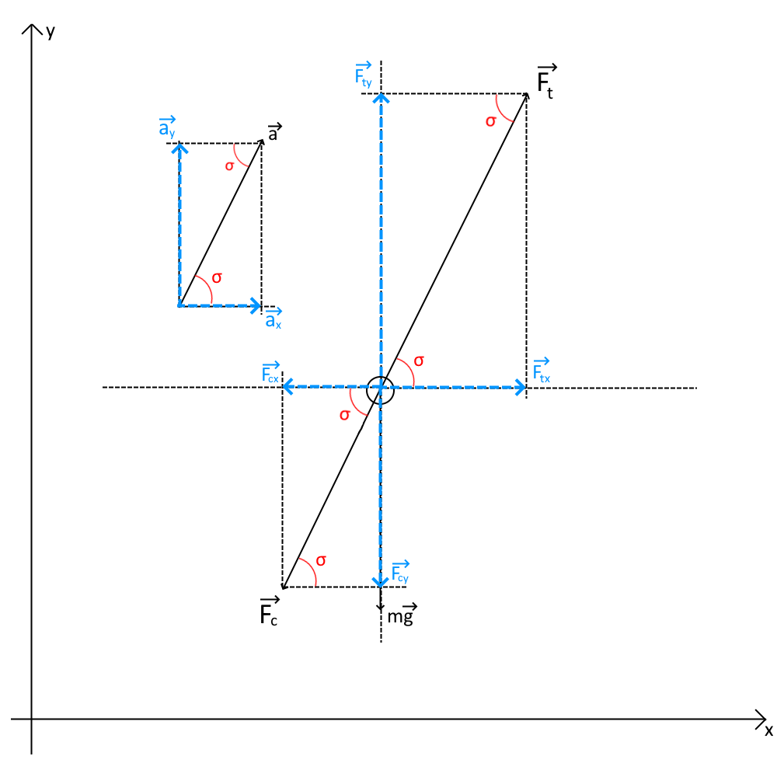

Где:

* $\vec{F_{t}}$— вектор силы тяги аппарата
* $\vec{F_{c}}$— вектор силы сопротивления среды (атмосферы)
* $m\vec{g}$— вектор силы тяжести аппарата
* $\vec{a}$— вектор ускорения аппарата
* $\vec{F_{tx}}$, $\vec{F_{ty}}$, $\vec{F_{cx}}$, $\vec{F_{cy}}$, $\vec{a_{x}}$, $\vec{a_{y}}$— проекции векторов силы тяги, силы сопротивления и ускорения аппарата на оси X, Y.

Общая формула второго закона Ньютона для рассматриваемой системы:

$$\vec{F_{t}}+m\vec{g}+\vec{F_{c}}=m\vec{a}$$

В проекциях на оси X, Y получаем:

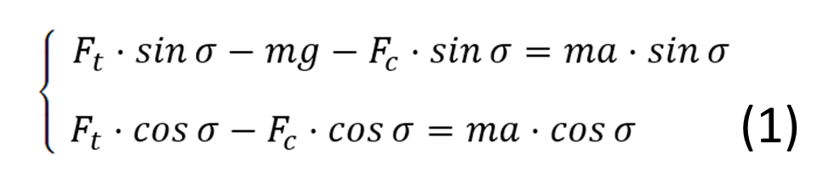

Сила тяги двигателей в KSP известна и константна. Поэтому во время вычислений возьмём силу тяги из известных источников.

Распишем силу сопротивления:

$F_{c}=\frac{cρ_{a}⋅v^{2}⋅s_{np}}{2}$,

Где:

* $c$— коэффициент сопротивления ракеты. Так как коэффициент сопротивления ракеты не указывается в KSP, для упрощения вычислений возьмём $c$ равным коэффициенту сопротивления цилиндра. $c=0.82$
* $ρ_{a}$— плотность атмосферы
* $v^{2}$— квадрат скорости
* $s_{np}$— площадь поперечного сечения аппарата

Итого, система (1) принимает вид:

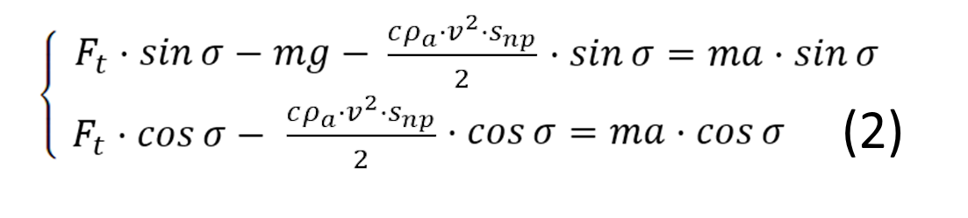

Переведём систему (2) в вид дифференциального уравнения:

2. Переход на Гомановскую траекторию для достижения сферы действия тяготения Евы и движение по ней

Находится в разработке. В данном пункте реализуются:  
 — Расчёт Гомановской траектории для аппарата, вычисление необходимых манёвров аппарата  
 — Вычисление фазового угла между Кербином и Евой, необходимого для совершения наиболее оптимального по временным и топливным затратам полёта  
 — Понятие дельта-V  
 — Понятие сферы действия тяготения тела

3. Торможение в сфере действия тяготения Евы по средствам применения Гомановской траектории  
 Находится в разработке. В данном пункте будет рассмотрено снижение аппарата к поверхности Евы с помощью Гомановской траектории

4. Посадка на поверхность Евы

Находится в разработке. В данном пункте рассматривается спуск аппарата на поверхность Венеры. От части расчёты перекликаются с пунктом 1. Настоящего плана полёта, так как в них так же рассматриваются такие величины как плотность атмосферы, сила тяготения. Тем не менее, построение математической модели посадки крайне сильно отличается от таковой для описания взлёта.

**Глава 3: Программная реализация.**

Находится в разработке. На данный момент запланированы:

* Расчёт необходимых величин, используемых в построении математической модели с помощью библиотеки Python SciPy.
* Реализация снятия логов с помощью модификации kerbal Remote Prodecure Call путём написания программы на языке программировния Python.  
  На данный момент программа представлена в следующем виде:  
  <https://github.com/b00krey/SCUM_Mamonth/blob/main/logger.py>
* Построение предсказательного и основанного на логах графиков с помощью системы программирования Python.

**Глава 4: Симуляция миссии в среде Kerbal Space Program.**

Находится в разработке. На данные момент запланированы:

* Создание аппарата «Мамонт», включающего себя спускаемый на поверхность Евы зонд «Рождённый в муках».
* С учётом применяемых в создании летального аппарата элементов конструкции получение таких данных как: тяга двигателя, вес аппарата с топливом, вес аппарата без топлива.
* Запуск аппарата, забор логов с помощью модификации kRPC

**Глава 5: Анализ результатов, сравнение предсказательного и основанного на логах графиков.**

Находится в разработке. На данный момент запланировано:

* Сравнение полученных графиков(математических моделей) по следующим критериям:  
  — выявление абсолютной и относительной погрешности  
  — поиск неучтённых явлений, которые могли послужить причиной различий графиков  
  — анализ на предмет того, являются ли величины, принятые в расчётах за константы таковыми

**Глава 6: Вклад участников**

Находится в разработке. По завершении работы над проектом, когда появится содержательная часть вклада каждого из участников, данный пункт отчёта будет заполнен.

**Глава 7: Медиа**

Все материалы работы представлены в репозитории

GitHub настоящей работы, доступный по ссылке:

<https://github.com/b00krey/SCUM_Mamonth>

В дальнейшем также будет составлен видео-отчёт

по проделанной работе, который будет доступен на  
Youtube канале, доступный по ссылке:

<https://www.youtube.com/@bookrey_the_bulletproof>